
「電子デバイス戦略マップ2021-2022」
未来社会を実現する中核技術を探る

一般社団法人日本電子デバイス産業協会(NEDIA)は、戦略マップ委員会において2016年7月に「NEDIA戦略マップ2015」を発刊、2017年7月に「NEDIA戦略マップ2017」を発刊、2018年8月に「電子デバイス戦略マップ2018」を発刊、2019年7月に「電子デバイス戦略マップ2019」を発刊、2020年7月に「電子デバイス戦略マップ2020-2021」を発刊してきました。さらに6冊目となる「電子デバイス戦略マップ2021-2022」を発刊する運びとなりました。今回は、「未来社会を実現する中核技術を探る」をポイントとし、COVID-19パンデミックの影響等により変化しつつある未来社会を展望し、それを実現する中核技術の探索を行った結果をまとめております。会員及び電子デバイスに関わる業界において未来社会を実現する中核技術を理解しそこに注力いただくことを目指しており、ぜひ、この戦略マップを手にしていただき、自らのイノベーションの事業化に向けて役立てていただきたく、お願い申し上げます。
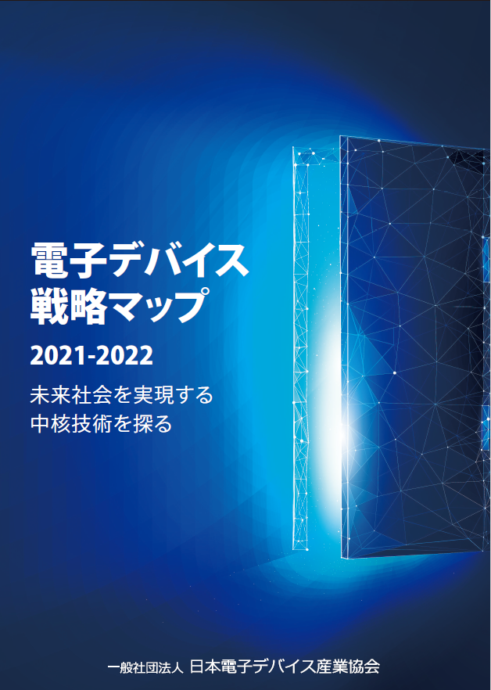
＜電子デバイス戦略マップ2021-2022目次＞

第一部 （変化と方向性）
１．変化を未来につなぐ ２．未来社会とSDGsと電子デバイス
３．技術・市場・サービスの方向性
第二部 （未来社会）
１．目指す未来社会 ２．未来社会の方向性
３．未来社会を創る革新的概念 ４．仮想と現実をつなぐ中核技術
第三部 （将来技術）
１．技術の方向性 ２．展開技術の評価
３．事業化に向けた技術戦略
第四部 （経営戦略）
１．電子デバイス産業戦略 ２．ビジネスモデルと競争力強化シナリオ
３．各国産業政策 ４．産業界・会員への提言

発行日：2021年9月10日 発行者：一般社団法人日本電子デバイス産業協会 代表理事・会長 齋藤昇三
編集：戦略マップ委員会 頒価：NEDIA会員 1,500円(税込み)、会員外 4,070円(税込み)
問合せ先：（一社）日本電子デバイス産業協会（NEDIA）事務局 TEL 03-5823-4465、E-mail info@nedia.or.jp
---------------------------お申込はこちら（fax03-5823-4475、E-mail info@nedia.or.jp）へ-----------------------------
「電子デバイス戦略マップ2021-2022」 を 冊 申し込みます。
会社・団体名
部署ご役職
氏名
会員確認 | NEDIA会員 ・ 会員外
ご住所 | 〒
Tel/Fax/E-mailアドレス
※お申込みいただきました「電子デバイス戦略マップ2021-2022」と共に、ご請求書を送付させていただきます。

